# 【社区动态】富民社区开展“全民国家安全教育 走深走实十周年”国家安全教育宣传活动

富民社区居委会 [奈曼旗和谐富民](javascript:void(0);) 2025年04月11日 14:35 内蒙古



为深入贯彻落实总体国家安全观，增强社区居民国家安全意识和法治观念，在第十个“全民国家安全教育日”到来之际，4月11日上午，大沁他拉街道富民社区开展“全民国家安全教育 走深走实十周年”国家安全教育宣传活动。



活动中，社区通过组织社区党员、工作人员、居民以观看国家安全教育宣传片的方式，从政治安全、社会治安、网络安全等多方面入手，向大家详细普及了危害国家安全的行为、如何维护国家安全以及举报的方法途径等等，引导大家在日常生活中懂法守法用法，时刻关注身边的国家安全风险，如信息安全、网络诈骗等，自觉抵制危害国家安全的行为，不泄露个人和单位的敏感信息，共同筑牢国家安全人民防线。

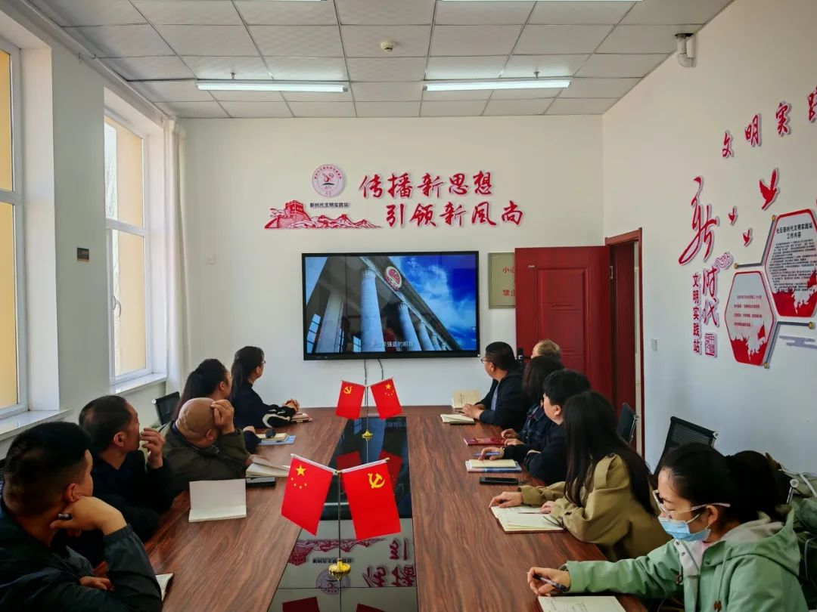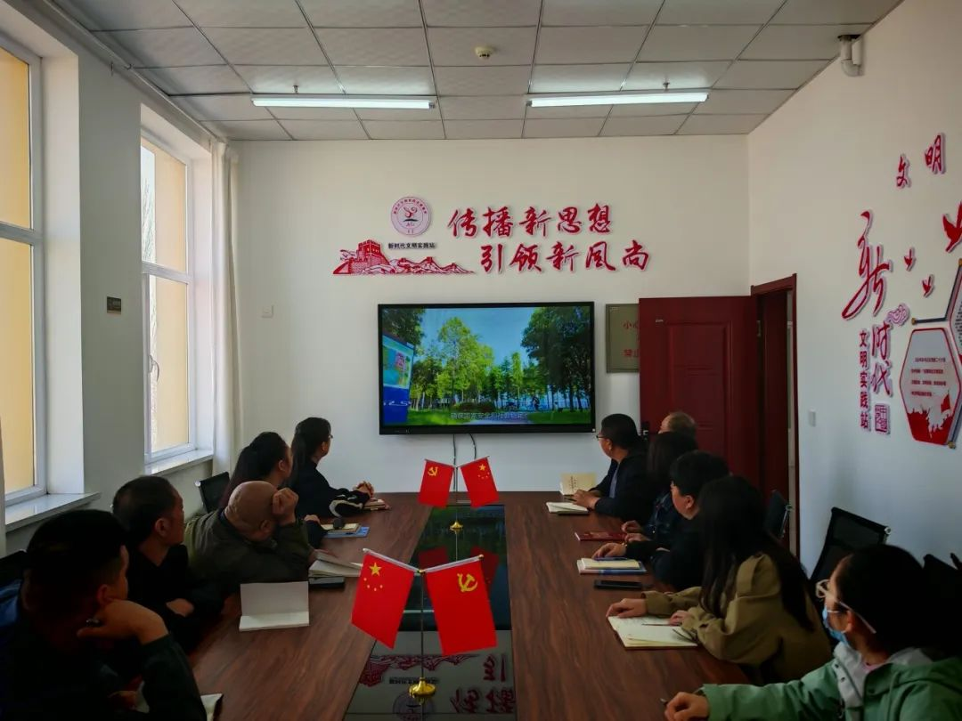

通过此次国家安全教育宣传活动，大家深刻的认识到了国家安全的重要性，不仅如此，居民们的国家安全意识和保密意识也进一步得到了提升，在辖区内营造出“国家安全 人人有责”的浓厚社会舆论氛围。

国家安全无小事，人人皆是“守门人”。下一步，富民社区将以此次活动为契机，持续深化国家安全宣传教育，凝聚全民守护合力，为筑牢国家安全防线、共建平安和谐幸福家园注入持久动能。